Conferre pide se declare emergencia climática en Chile
Posted: 2:24 pm, Agosto 16, 2019
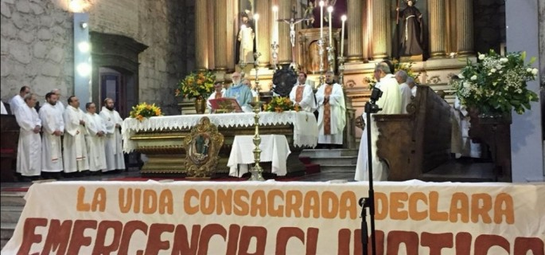
Declaración de la Conferencia de Religiosas y Religiosos de Chile CONFERRE.
Emergencia Climática.

Estimadas hermanas y hermanos, el Señor le dé su paz.
El Papa Francisco, en la Enciclica Laudato si` nos hace un urgente llamado a actuar con prontitud ante la inapelable necesidad de responder a la actual crisis socio ambiental que vivimos y de la que somos parte; por lo cual, quienes vivimos los consejos evangélicos ycreemos en la misión universal de llevar la Buena Nueva a todas las naciones como discípulos misioneros de Cristo, estamos llamados a cooperar com instrumentos de Dios para custodiar la Creación en todas las formas posibles.
Y dado que el Papa Francisco nos exhorta a ir nás allá de una mera reflexión sobre lo que se necesita hacer, ls crisis climática requiere de las consagradas y consagrados un compromiso real y concreto con nuestra hermana madre tierra, una acción específica ahora mismo en torno a nuestro estilo de vida, promoviendo así una conversión integral, “pues hace falta valor para responder a los gritos cada vez más angustiosos de la tiera y de sus
pobres”*.
¡El tiempo apremia! Por ello como Vida Consagrada en Chile, pedimos que se declare emergencia climática.
P. Héctor Campos. OFM.Cap
Presidente de Conferre y Junta Directiva CONFERRE
15 de agosto de 2019, en la Fiesta de la Asunción de la Virgen María.

*Discurso del Papa Francisco en la Conferencia Internacional realizada en Roma con ocasión deltercer aniversario de la Laudato si` (6 de julio de 2018).
Santiago, 15-08-2019
http://www.reflexionyliberacion.cl/ryl/2019/08/16/conferre-pide-se-declare-emergencia-climatica-en-chile/

